

**Le tourisme aux Antilles**

**Lisez attentivement les questions avant d’écouter la chronique**



**Écoutez et faites les exercices**

# **I. Signalez les caractéristiques de la Guadeloupe et de la Martinique.**

59% des touristes sont des Français métropolitains

Des destinations touristiques plus attrayantes depuis 2017

Île où il y a plus de nuitées des étrangers

Activité touristique tout au long de l’année

Île la plus choisie par le tourisme étranger (18%)

Des touristes venant des Antilles françaises, de la Caraïbe et d’Amérique du Sud en été

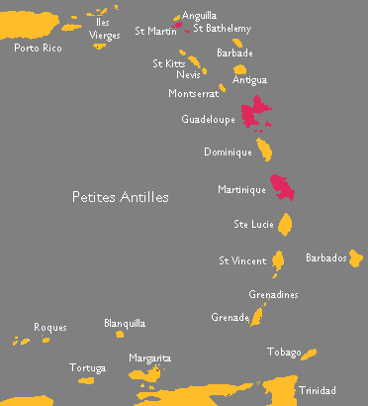

Hausse de fréquentation de 19%

21% du tourisme vient des propres Antillais

La Martinique

La Guadeloupe

## **II. Cochez les idées qui sont réellement présentées par la chronique.**

## 🖵Les croisières sont le seul moyen de revenues pour les îles.

🖵 En 2017, la Martinique a reçu plus de touristes que la Guadeloupe.

🖵 En plus de touristes, dans les îles ont reçoit des plaisanciers.

🖵 Les plaisanciers sont les personnes qui naviguent par obligation.

🖵 Il n’y a pas de marina en Martinique.

🖵La marina de la Guadeloupe peut recevoir 940 bateaux.

🖵 L’offre d’hébergement martiniquaise se trouve, principalement, au sud de l’île.

🖵Les options qui se trouvent à l’est, près du littoral atlantique, sont les options d’hébergement principales de la Guadeloupe.

🖵 L’île de la Guadeloupe a une capacité de plus de 6 000 lits.

🖵 Les offres d’hébergement plus importantes, 77 840 lits, sont des résidences secondaires.

# **III. Précisez à quel territoire correspond chaque caractéristique.**

|  |  |  |  |
| --- | --- | --- | --- |
|  | Guadeloupe Vectoriels et illustrations libres de droits | 87 Ilustraciones de Martinica - Getty Images | Carte de la Guyane - Guyane cartes des villes, relief, politique... |
| L’hôtellerie-restauration représente plus de 4% de l’emploi salarié |  |  |  |
| Pôles touristiques : Sainte Anne, Trois-Îlets et Sainte-Luce |  |  |  |
| Pôles touristiques : sud de la Grande-Terre, Gosier, et Saint-François parmi d’autres |  |  |  |
| Offre de 29 hôtels, 1 500 chambres |  |  |  |
| Il y a plus d’établissements de restauration que d’hébergement |  |  |  |
| Les intérêts principaux du tourisme sont les affaires et la visite aux amis ou à la famille |  |  |  |
| 48% de la valeur ajoutée vient du tourisme |  |  |  |
| Depuis 2016, il y a plus d’investissements pour que le territoire devienne plus attrayant |  |  |  |
| L’activité liée à l’industrie spatiale devient plus populaire avec le temps |  |  |  |